Инструкция по первоначальной настройке САПР Altium Designer

# Первичная проверка

Перед началом настройки САПР Altium Designer следует удостовериться в том, что папка, содержащая дистрибутив программы сохранена на ПК. Ее наличие необходимо для установки расширений, необходимых для работы в программе.

# Установка расширений.

После завершения установки и активации Altium Designer (далее AD) необходимо перейти во вкладку «Extensions and Updates».

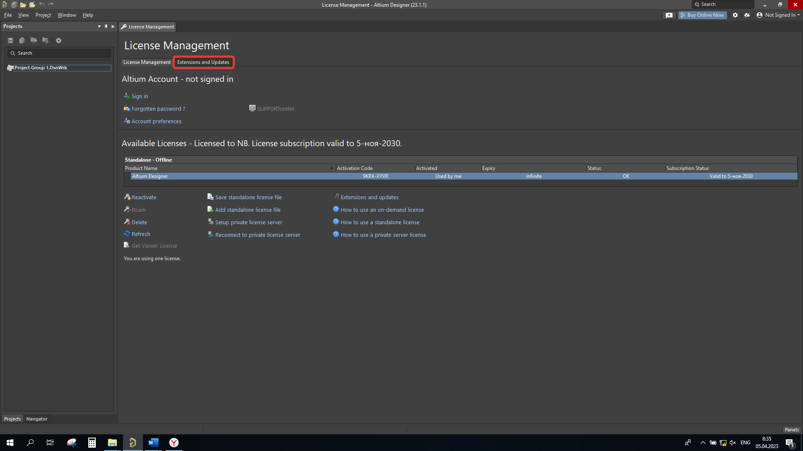

Рис. 1 – Переход во вкладку «Extensions and Updates»

Затем необходимой перейти во вкладку «Purchased».

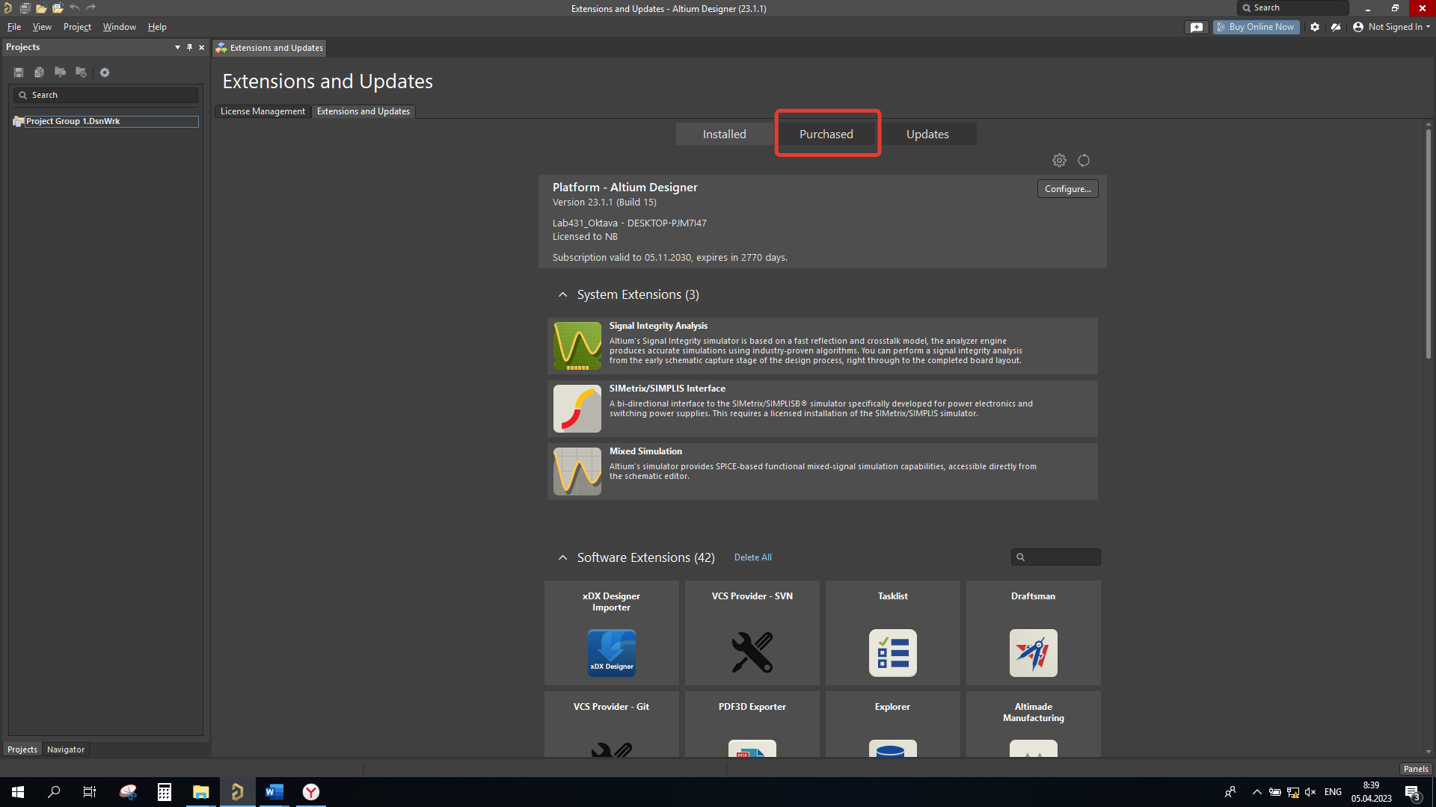

Рис. 2 – Вкладка «Extensions and Updates»

Данная вкладка будет содержать большое число расширений, из которых необходимо установить все, кроме содержащих в названии «SOLIDWORKS PCB». Для установки расширений необходимо нажать на стрелку, которая появится при наведении на иконку расширения.

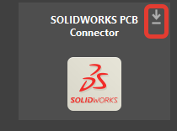

Рис. 3 – Установка расширений

После установки всех расширений необходимо перезапустить AD.

# Настройка параметров проектов

После перезапуска AD необходимо создать пустой схемный файл. Данное действие необходима для открытия доступа к настройке параметров проекта. Данную настройку необходимо выполнить один раз.

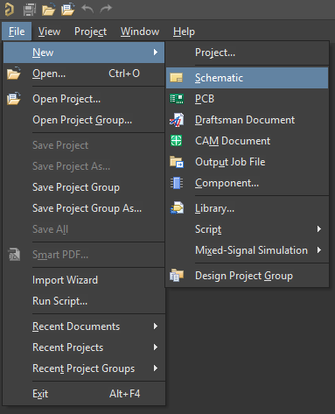

Рис. 4 – Создание пустого листа

Перейдем в меню «Preferences».

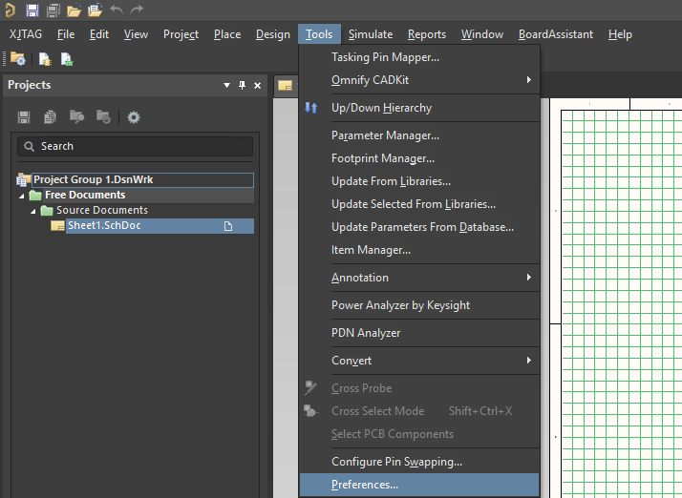

Рис. 5 – Открытие меню настроек

Вкладка «General» настраивается по примеру рисунка ниже.

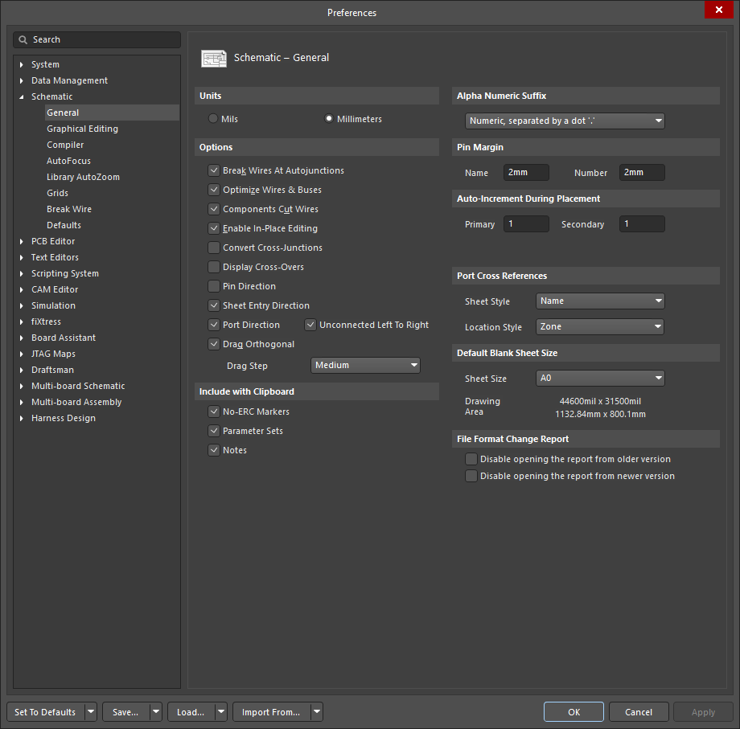

Рис. 6 – Настройка вкладки «General»

Вкладка «Grids» настраивается следующим образом:

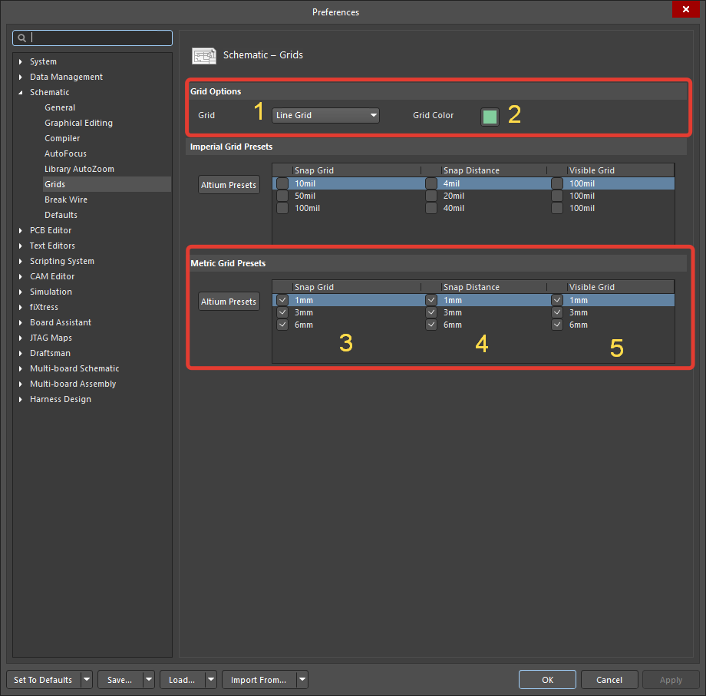

Рис. 7 – Настройка вкладки «Grids»

На рисунке:

1. Выпадающее меню отвечает за стиль сетки – Линии или Точки
2. Данный пункт отвечает за цвет сетки. При настройке цвета рекомендуется действовать следующим образом:
   1. По нажатию на квадрат с цветом откроется новое окно настройки цвета

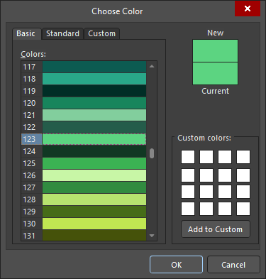

Рис. 8 – Настройка цвета сетки

* 1. После смены цвета необходимо нажать OK, а в окне Preferences нажать Apply, после чего произойдет смена цвета сетки.

Пример создания предустановки размеров сетки:

Для создания предустановки необходимо нажать правую кнопку мыши, в месте указанном стрелкой, и в открывшемся меню выбрать необходимую предустановку:

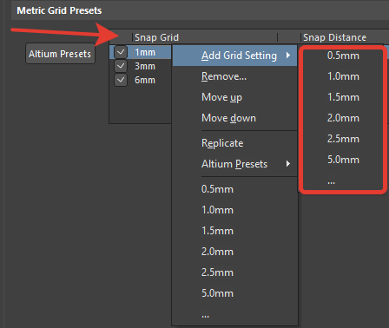

Рис. 9 – Настройка предустановок сетки

Для редактирования предустановки необходимо дважды нажать по любой из ячеек данной таблицы и ввести требуемое значение:

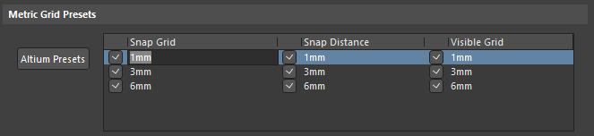

Рис. 10 – Редактирование параметров предустановки сетки

Для удаления предустановки необходимо на строке, которую требуется удалить нажать правой кнопкой мыши и выбрать пункт «Remove…»

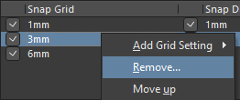

Рис. 11 – Удаление предустановки сетки

1. Данный пункт отвечает за привязку к сетке. Данные предустановки обязательно должны быть настроены как показано на изображении.
2. //Снап дистансе
3. Данный пункт отвечает за шаг видимой сетки. Данный параметр не является обязательным и настраивается исходя из предпочтений пользователя.

Во вкладке «Defaults» в первую очередь необходимо выбрать метрическую систему единиц измерения:

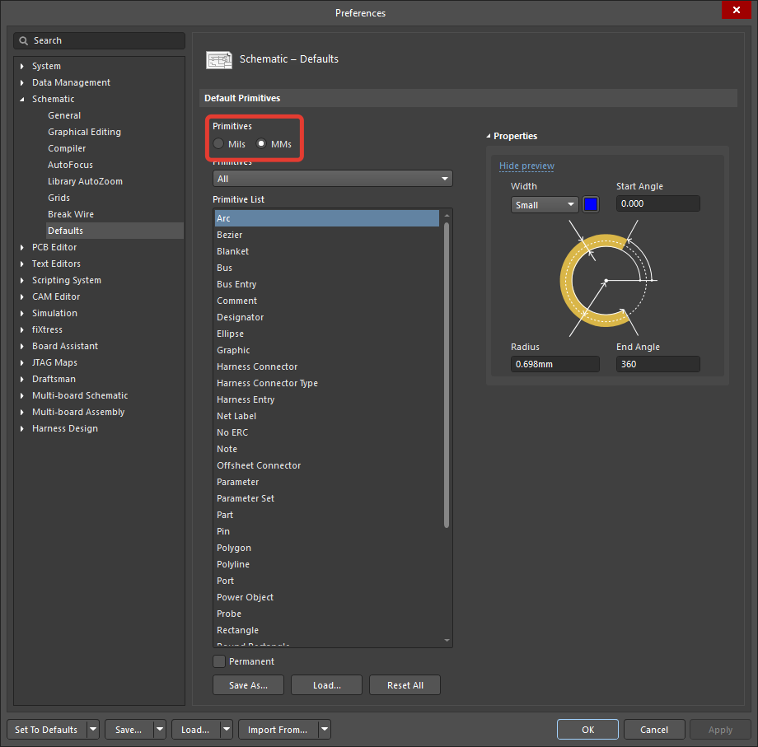

Настройку примитивов необходимо произвести в соответствии с изображениями ниже, в качестве шрифта везде необходимо использовать GOST type B:

Comment Designator

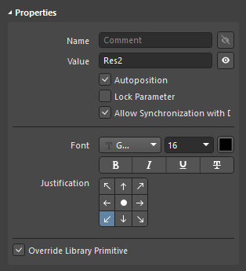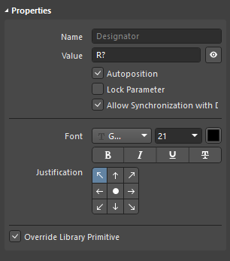

Net Label Pin

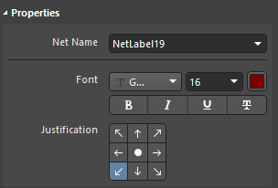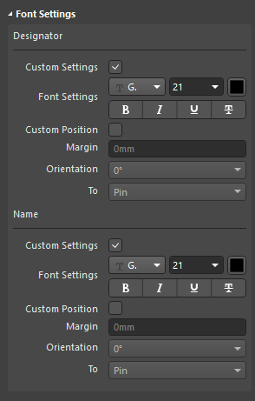

Text String

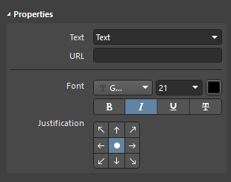

Теперь перейдем к настройке шаблонов форматок для проектов. Для этого перейдем во вкладку «Templates»:

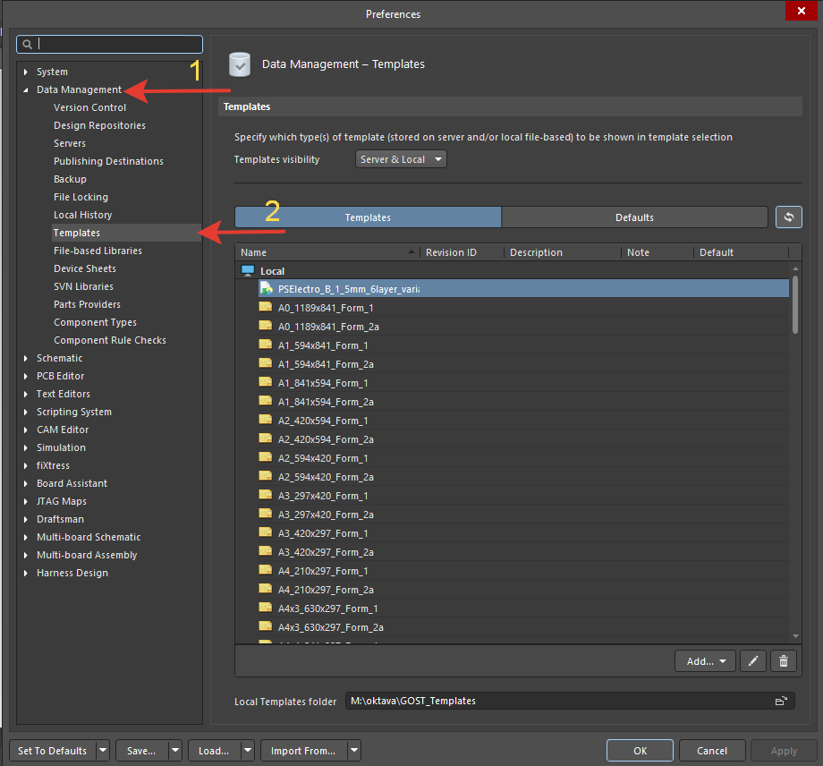

Затем необходимо указать путь к шаблонам:

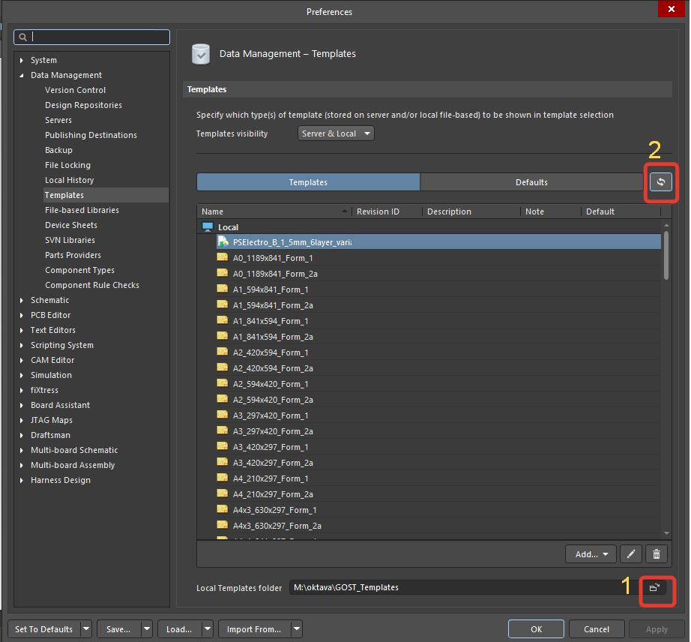

1 – указываем папку с шаблонами;

2 – обновляем список шаблонов.